Au béguinage, trois générations autour de la fête de Noël
Publié le mercredi 30 décembre 2009 à 06h00 NORD ECLAIR Lys les lannoy
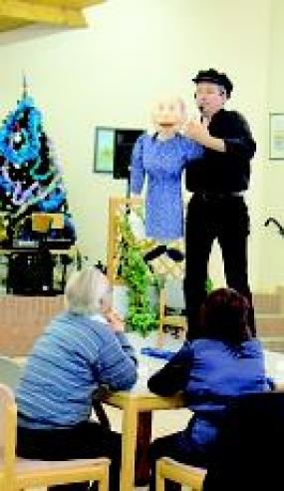Le ventriloque Jean Mi et sa marionnette.
Bas du formulaire
Le béguinage de Lys-lez-Lannoy a offert une belle fête de Noël avec Jean Mi le ventriloque. Une succession de numéros amusants, de danses et de chants : un spectacle complet et drôle qui a ravi trois générations.
Travaillée, habillée, pourvue d'un passé, d'une histoire, de mouvements d'humeur... la marionnette emporte les spectateurs dans ses tribulations. C'est ce que Jean-Mi arrive à faire avec ses marionnettes, toutes très diverses et aux histoires cocasses et drôles. Mardi, les spectateurs du béguinage ont suivi l'histoire de mamie Ch'ti, chanté sur Les amants de Saint-Jean, dansé au rythme effréné de Jean-mi le meneur de troupes.
La municipalité offre aux résidants du béguinage des après-midi de la sorte plusieurs fois dans l'année : thé dansant, spectacles... une opportunité qui les rassemble entre eux ainsi que les membres de leur entourage. « Les membres de la famille sont invités, explique Chantal Mazereel, adjointe aux seniors, à la dépendance et à la santé. Du coup, trois générations étaient présentes et ont partagé ce « spectacle conçu pour être adapté à chaque âge ». Un bon divertissement qui a rassemblé une vingtaine de familles à la veille de Noël, le mauvais temps ayant freiné les autres.
JULIE DEBRIL (correspondante locale)

